Parte IV. Programación. Utilizando técnicas, aplicaciones e Inteligencia Artificial
Demo en línea: rastreoapp-frontend-production.up.railway.app
Repositorio GitHub del Proyecto: https://github.com/jhleons2/rastreoapp

4.1 Explicación
El sistema propuesto rastrea y visualiza la ubicación geográfica de dispositivos móviles asociados a un número telefónico mediante tres vías: Celular directamente (GPS), Telegram (bot) y WhatsApp (limitado/indirecto). La solución está compuesta por app móvil (Android), backend (Node.js/Express + PostgreSQL), frontend web (React + Leaflet) y un bot de Telegram. El panel muestra actividad en tiempo real, histórico, estadísticas y geocercas.
Notas:
- Celular (GPS): la app instalada envía coordenadas al backend a intervalos definidos.
- Telegram (bot): permite solicitar y compartir ubicación manualmente; no rastrea automático sin intervención del usuario.
- WhatsApp: solo compartir ubicación (no acceso a ubicación de terceros).
Aspecto legal y ético:
toda recolección de ubicaciones requiere consentimiento explícito, posibilidad de desactivar el rastreo, uso de HTTPS y una política de privacidad clara.

4.2 Arquitectura general
Componentes y flujo de datos (resumen):
Componente | Funciones principales
App móvil (Android) | Captura GPS (segundo plano) y envía lat/lng/accuracy/timestamp con JWT.
Backend (API REST) | Valida, autentica, persiste en PostgreSQL; geocodificación; geocercas; alertas.
Frontend (React + Leaflet) | Mapa OSM, histórico, tarjetas de estado, autorefresco.
Bot Telegram | Recepción manual de ubicación; notificaciones de eventos.

4.3 Requisitos Funcionales
Tabla 1. Requisitos funcionales
# | Requisito | Descripción
1 | RF-1 – Registro por número telefónico | Vincular dispositivos por teléfono (vía app o token/OTP).
2 | RF-2 – Solicitud/captura de ubicación | Automática desde la app; en Telegram envío manual con botón.
3 | RF-3 – Actualización periódica | Intervalo configurable (p.ej., cada 10 minutos) y auto-actualización del panel.
4 | RF-4 – Visualización en mapa | Leaflet + OpenStreetMap; marcador de última posición y trazas.
5 | RF-5 – Alertas (geofencing) | Notificar entrada/salida de zonas configurables (panel/Telegram).
6 | RF-6 – Historial de ubicaciones | Consulta por fechas y exportación (CSV).
7 | RF-7 – Acceso seguro | Autenticación JWT, roles básicos y cierre de sesión.

4.4 Requisitos Técnicos

4.4.1 Aplicación móvil (necesaria para ubicación directa)
• Tecnología: React Native (Android). Servicio en segundo plano para capturar GPS.
• Permisos: ubicación en segundo plano; desactivar optimización de batería para la app.
• Vinculación: por número telefónico y/o código (SMS/OTP).
• Envío periódico: POST /api/locations con Authorization: Bearer <JWT>. Intervalo configurable.

4.4.2 Bot en Telegram (opcional)
• El usuario inicia el chat y autoriza el envío de su ubicación (botón).
• Funciones: compartir ubicación puntual y recibir alertas de geocerca.
• Limitación: no rastrea automáticamente sin acción del usuario.

4.4.3 Backend (servidor)
• Stack: Node.js/Express, PostgreSQL, JWT (auth), bcrypt (hashing). Despliegue: Railway.
• Endpoints clave (Tabla 2).
Tabla 2. Endpoints API REST
Método | Path | Propósito | Auth
POST | /api/auth/login | Login por teléfono/OTP → JWT | No (OTP)
POST | /api/devices | Registrar dispositivo | Sí (JWT)
GET | /api/devices | Listar dispositivos | Sí (JWT)
POST | /api/locations | Crear registro de ubicación | Sí (JWT)
GET | /api/locations/device/:id?from&to | Histórico por rango | Sí (JWT)
POST | /api/geofences | Crear/editar geocerca | Sí (JWT)
• Servicios adicionales: geocodificación inversa; motor de geocercas; notificaciones a Telegram.

4.4.4 Mapa y visualización
• Frontend: React con tablero, tarjetas y autorefresco.
• Mapas: Leaflet + OpenStreetMap; marcador de última posición y líneas de ruta.
• Gráficos/estadísticas: resumen de actividad, activos/inactivos, total de ubicaciones.
Tabla 3. Esquema de base de datos (PostgreSQL)
Tabla | Campos clave (ejemplo) | Descripción
users | id, phone, role, password_hash | Usuarios autenticados por teléfono (roles).
devices | id, user_id, phone, label, status, last_seen | Dispositivos vinculados a un usuario.
locations | id, device_id, lat, lng, accuracy, created_at | Lecturas de ubicación con timestamp.
geofences | id, user_id, name, type, geometry, radius | Zonas para alertas de entrada/salida.

4.5 Características opcionales avanzadas (IA y UX)
- 1. Geofencing personalizado: múltiples zonas por dispositivo; notificaciones (panel/Telegram).
- 2. Ahorro de batería: muestreo adaptativo según movimiento.
- 3. Multidispositivo: cuentas familiares/equipos con permisos por rol.
- 4. Panel administrativo: gestión de usuarios, dispositivos, zonas y auditoría.
- 5. IA – Analítica de movilidad (opt-in): clustering de lugares frecuentes, detección de anomalías de trayecto y predicción de próxima parada.

4.6 Flujo de operación (paso a paso)
- 1) El usuario instala la app, inicia sesión por teléfono y activa el rastreo.
- 2) La app envía lecturas (lat/lng/accuracy/timestamp) según el intervalo.
- 3) El backend valida el JWT, guarda en PostgreSQL, geocodifica y dispara alertas.
- 4) El panel web muestra en Leaflet la última ubicación, el histórico y las estadísticas, con auto-actualización.
- 5) Opcional: el bot de Telegram notifica eventos; WhatsApp se usa para compartir ubicación puntual.

4.7 Seguridad y privacidad
• Consentimiento informado, política de privacidad y botón visible para detener rastreo.
• Tokens JWT de corta duración y refresh tokens; HTTPS; cifrado en reposo de columnas sensibles.
• Mínima retención de histórico y anonimización; registro de auditoría de accesos.

4.8 Evidencia visual del sistema
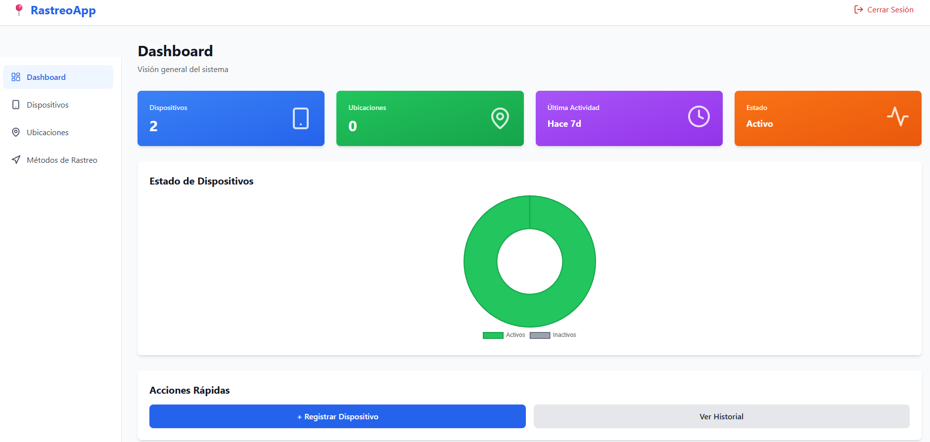
Figura 1. Dashboard – visión general del sistema.
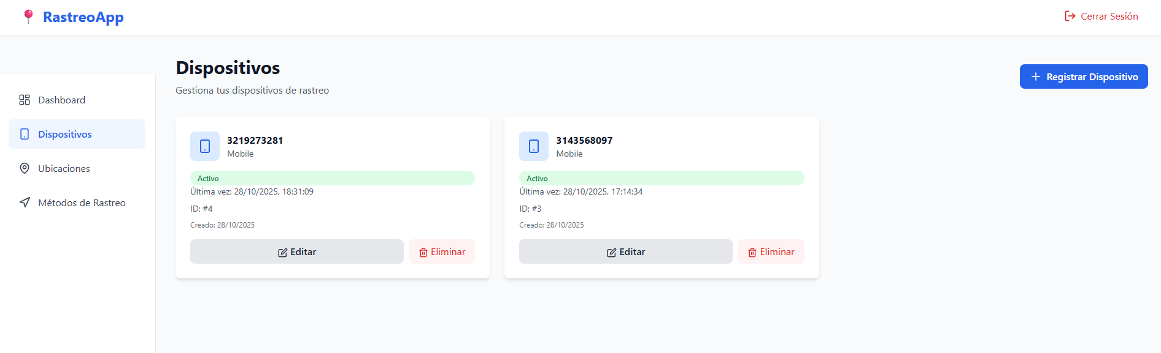
Figura 2. Gestión de Dispositivos – alta/edición/estado.
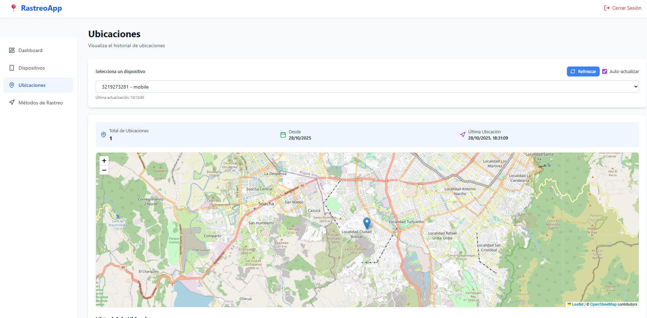
Figura 3. Ubicaciones – mapa Leaflet con última posición e histórico.
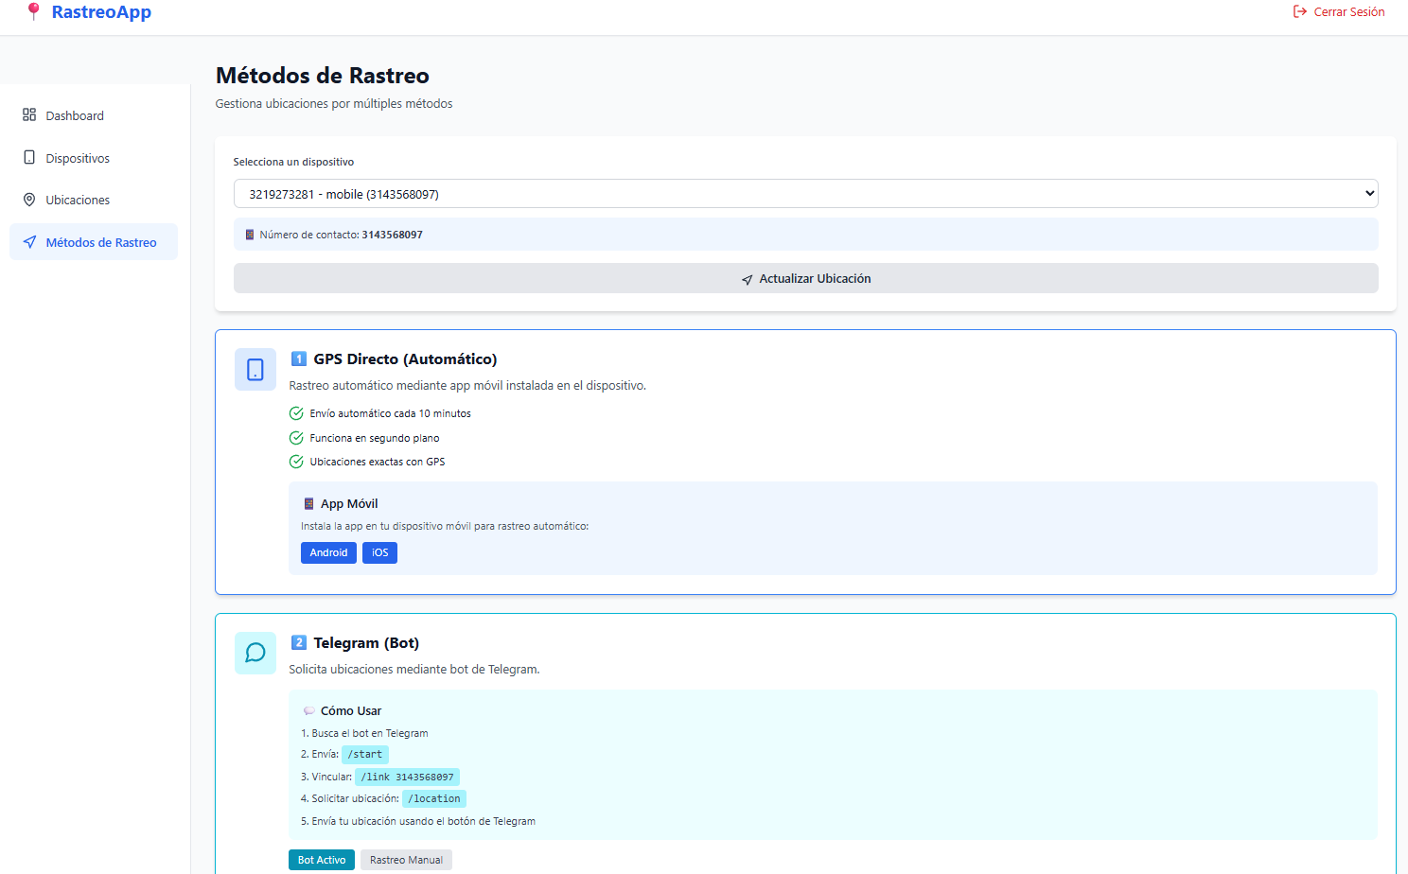
Figura 4. Métodos de Rastreo – GPS directo y Telegram (bot).
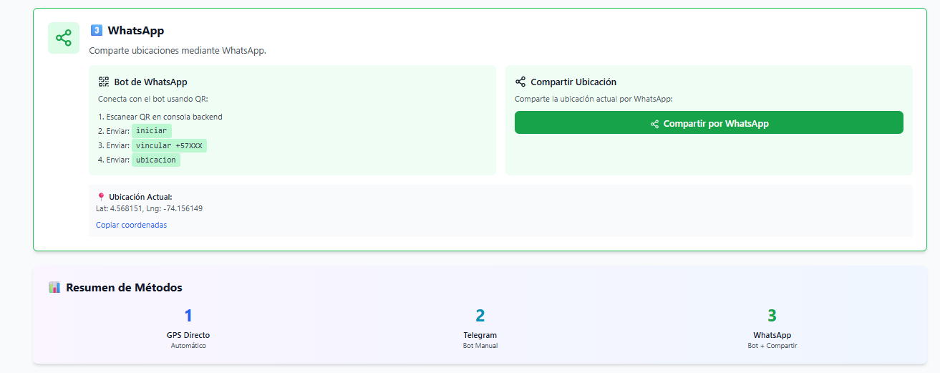
Figura 5. WhatsApp – compartir ubicación y resumen de métodos.
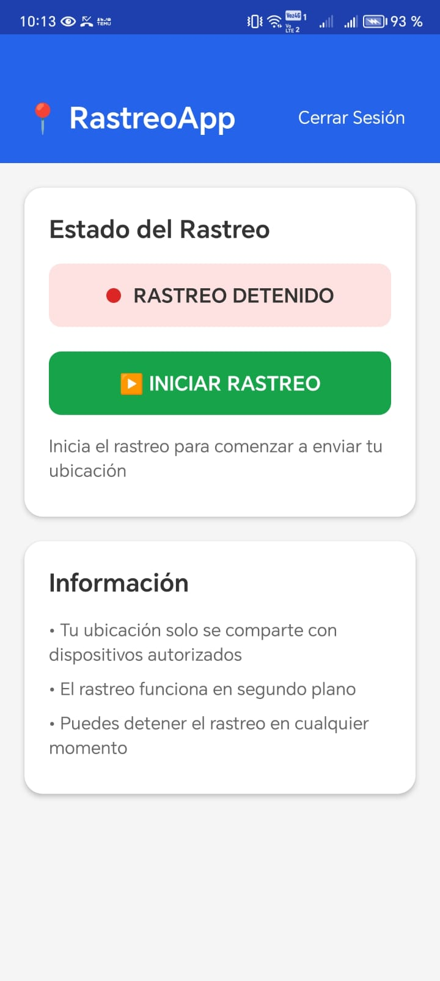
Figura 6. App móvil – Estado del Rastreo (iniciar/detener).
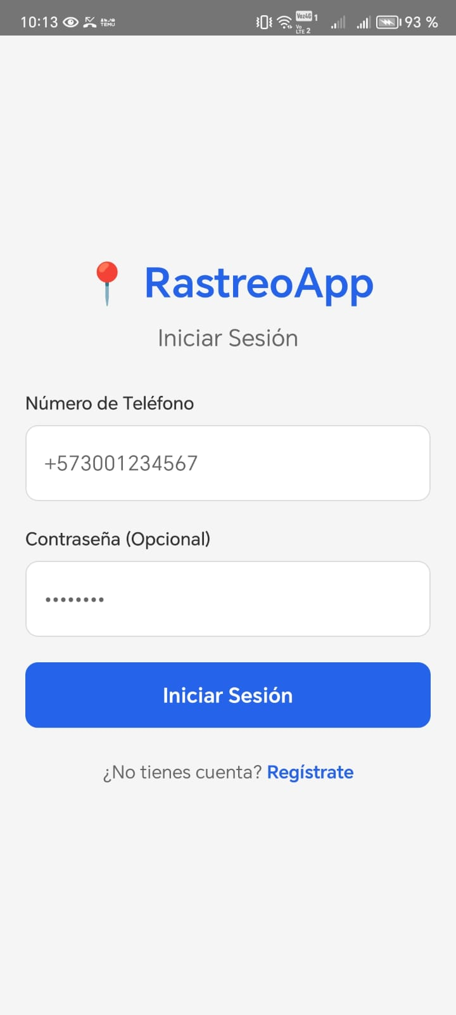
Figura 7. App móvil – Inicio de sesión por teléfono.
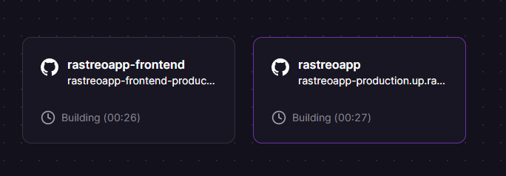
Figura 8. Railway – despliegues en build (frontend y backend).
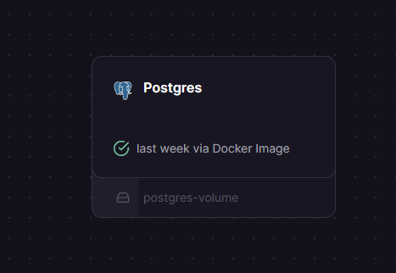
Figura 9. Railway – servicio de Postgres en ejecución.
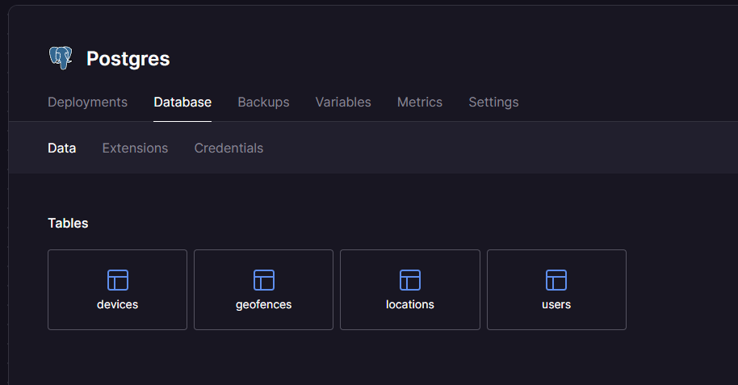
Figura 10. Railway – tablas de la base de datos (users, devices, locations, geofences).

4.9 Referencias técnicas del proyecto
Frontend (demo): https://rastreoapp-frontend-production.up.railway.app/
Repositorio: https://github.com/jhleons2/rastreoapp

